# 

# 

# 

# STR Software Test Report

# 

# אפליקציית מנוי פיס

# גרסה 3.4 צוות QA - ניקיטה

# מטרת מסמך ה -STR - מסמך STR הינו סיכום תוצאות הבדיקות המאפשר קבלת החלטה האם להעביר את הפרויקט לשלב הבא.

# - מסמך STR מסכם את העבודה של צוות QA.

# 

# 

# הגדרת האפליקצייה

# - האפליקצייה זמינה להורדה בAppStore ו Market

# - פיס פלוס היא אפליקציית הטבות של מנויי הפיס בלבד, באתר תוכלו למצוא מבחר הטבות גדול ומגוון בכל רחבי הארץ המתעדכן על בסיס קבוע, ישנן הטבות כמו מזון,מופעים, אטרקציות, נופש, חו"ל.

# מה בדקנו

* מטרתו העסקית של האפלקיצייה

# פונקציונליות

* בדיקות שמישות
* ממשק GUI
* בדיקת התאוששות

# תהליך עבודה

# - תהליך העבודה התחיל מבניית STP, כלומר קביעת סוגי בדיקות וחילוק האפליקציה למספר קטגוריות. - לאחר מכן כתבתי את תסריטי הבדיקות STD והתחלתי להריץ בדיקות.

# בהמשך הבדיקות התגלו תקלות באתר, לכל תקלה (באג) שאותר נפתח תיעוד באג [במסמך באגים](https://docs.google.com/spreadsheets/d/1vaKtiWpQD7xB4wevXbv0sSkHOg2hk3HY/edit#gid=974858619).

# סביבת עבודה

# - האפליקצייה נבדקה באייפון 14 פרו ובגלקסי S20 - הבודק הוא ניקיטה טיילר - האתר נבדק עם המנוי האישי של ניקיטה

# תכנון מול ביצוע

# בדיקות פונקציונליות - בוצע

# בדיקות שליליות - בוצע

# בדיקות ויזואליות- בוצע בדיקות שמישות - בוצע בדיקות ביצועים - בוצע בדיקות תאימות - בוצע בדיקות התאוששות - בוצע בדיקות נגישות - לא בוצע בדיקות אבטחה - לא בוצע

# בדיקות עומסים - לא בוצע

# הבדיקות שבוצעו

| **אזור בדיקה** | **בדיקות שתוכננו** | **בדיקות**  **שבוצעו** | **בדיקות**  **שעברו** | **בדיקות**  **שלא הושלמו** | **בדיקות שנכשלו** | **בדיקות שלא בוצעו** |
| --- | --- | --- | --- | --- | --- | --- |
| בדיקות עשן | 4 | 4 | 4 | 0 | 0 | 0 |
| מסך הבית | 2 | 2 | 2 | 0 | 0 | 0 |
| הטבות | 7 | 7 | 6 | 0 | 1 | 0 |
| הגרלות | 5 | 5 | 5 | 0 | 0 | 0 |
| קטגוריות | 14 | 14 | 14 | 0 | 0 | 0 |
| צור קשר | 11 | 11 | 11 | 0 | 0 | 0 |
| עוד | 6 | 6 | 5 | 0 | 1 | 0 |
| פיצר חדש | 3 | 3 | 3 | 0 | 0 | 0 |
| סה"כ | 52 | 52 | 50 | 0 | 2 | 0 |

# דרישות לפי סטטוס

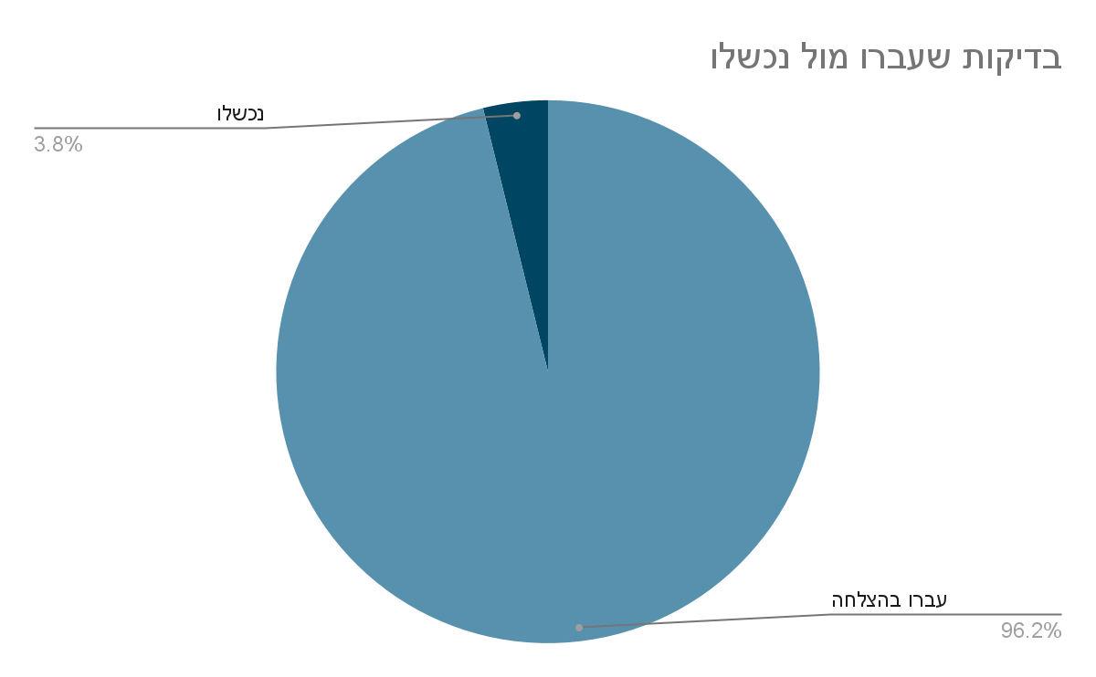

**2 בדיקות נכשלו מתוך 52**

# סקירת תקלות

# - לא נתקלנו בתקלות חמורות, התקלות היו קלות. - התקלות היו בעיקר מסוג GUI, מבחינת נוחיות של חווית המשתמש כגון לוגו גדול מידי ועוד

# תקלות לפי חומרה

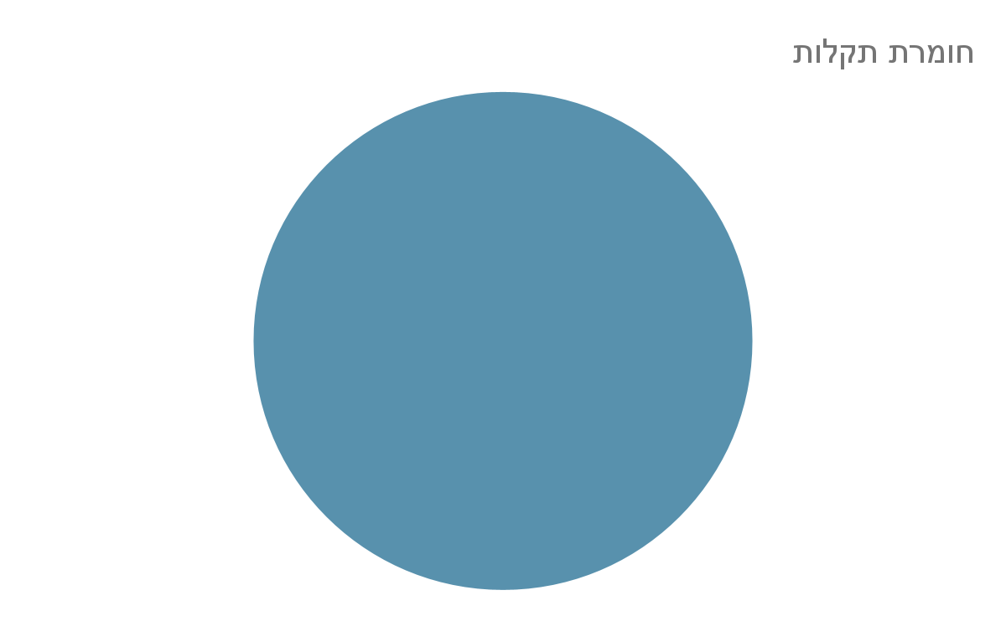**2 קלות - 0 בינוניות - 0 חמורות**

# חריגות מהמתוכנן

# לא היה ברשותנו אשראי לבדיקת המטרה העסקית של האפליקציה לרכישת הטבה.

# לא היה לנו גישה למנהל לבטל הזמנה.

# מחסור בהרשאות להתקנה של כלי עזר לבדיקות לדוגמא לא היה ניתן לבצע בדיקת עומסים ואבטחה.

# סיכום והמלצות

# נמליץ שהאפליקציה תעלה לאוויר למרות הבאגים הקטנים שנמצאו כיוון שהבאגים קלים ולא פוגעים במטרה העסקית של האתר. האפליקציה נגישה, נוחה ונותנת חוויה טובה למשתמש.

# 